**《计算系统设计与实现》**

实验报告

**姓名： 常添**

**班级： 2203102**

**学号： 2022111699**

**哈尔滨工业大学计算学部**

**2025年3月**

### 实验4 PWM的生成与分析

**一、实验目的（2分）**

**• 理解 TM4C123GH6PM PWM 模块的时钟体系与工作模式，掌握 PWM 信号的初始化与配置方法。**

**• 能够利用示波器定量观察 PWM 占空比与频率，并验证与程序设定的一致性。**

**• 熟练运用按键与中断机制，在运行期动态调整 PWM 占空比，实现简单的人机交互功能。**

**二、实验环境（2分）**

| **项目** | **说明** |
| --- | --- |
| **开发板** | **EK-TM4C123GXL (TM4C123GH6PM)** |
| **IDE** | **Code Composer Studio ≥ v9.0** |
| **库** | **TivaWare™ C Series 2.2.0.295** |
| **仪器** | **双踪数字示波器 (≥ 100 MHz)、USB 数据线** |
| **其他** | **串口调试助手（可选，用于查看 UART 输出）** |

**三、实验内容**

1. PWM的初始化与配置。

（1）写出实验中使能PWM模块时钟的代码。（5分）

**/* ① 配置系统主时钟 16 MHz */**

**SysCtlClockSet(SYSCTL_SYSDIV_1 | SYSCTL_USE_OSC |**

**SYSCTL_OSC_MAIN | SYSCTL_XTAL_16MHZ);**

**/* ② 使能 PWM0 外设时钟 */**

**SysCtlPeripheralEnable(SYSCTL_PERIPH_PWM0);**

**/* ③ 设定 PWM 分频：系统时钟 ÷ 64 → 250 kHz */**

**SysCtlPWMClockSet(SYSCTL_PWMDIV_64);**

（2）写出配置GPIO引脚的完整代码，并回答实验中采用的PWM复用的IO管脚名称。（10分）

**/* ① 使能 GPIOB 时钟 */**

**SysCtlPeripheralEnable(SYSCTL_PERIPH_GPIOB);**

**/* ② 将 PB6 复用为 M0PWM0 */**

**GPIOPinConfigure(GPIO_PB6_M0PWM0);**

**GPIOPinTypePWM(GPIO_PORTB_BASE, GPIO_PIN_6);**

**采用的 PWM 复用引脚：PB6 – 模块 0、生成器 0、输出 0（M0PWM0）**

（3）若希望PWM信号频率为100Hz，占空比为25%，请写出设置PWM参数的完整代码，并分析参数设计的过程。（10分）

**/* ① 计算 PWM 载入值（周期寄存器 LOAD） \***

**\* 主时钟 = 16 MHz**

**\* 分频后 PWM = 16 MHz ÷ 64 = 250 kHz**

**\* 目标频率 = 100 Hz**

**\*/**

**uint32_t pwm_clk = 16000000 / 64; // 250 000**

**uint32_t load_val = (pwm_clk / 100) - 1; // 250 000 / 100 - 1 = 2499**

**/* ② 生成器配置：对称上下计数、立即更新 */**

**PWMGenConfigure(PWM0_BASE, PWM_GEN_0,**

**PWM_GEN_MODE_UP_DOWN | PWM_GEN_MODE_NO_SYNC);**

**/* ③ 写入周期 */**

**PWMGenPeriodSet (PWM0_BASE, PWM_GEN_0, load_val);**

**/* ④ 设定占空比 25 %：比较寄存器 = 0.25 × load_val */**

**PWMPulseWidthSet(PWM0_BASE, PWM_OUT_0, load_val / 4); // ≈ 25 %**

**/* ⑤ 使能 PWM 输出与生成器 */**

**PWMOutputState(PWM0_BASE, PWM_OUT_0_BIT, true);**

**PWMGenEnable (PWM0_BASE, PWM_GEN_0);**

**设计要点说明**

* TM4C123 PWM 为 16 位计数器，上下计数模式一个完整周期包含两次计数，故仍直接使用 LOAD 值 2499。
* 占空比 25 % ⇒ PWMPulseWidth = 0.25 × (LOAD + 1)，在对称计数模式下写入比较寄存器即可。

2.实验中实现PWM信号反转的代码：（5分）

**/* 切换占空比 25↔75 % */**

**static void PWM_Toggle(void)**

**{**

**static bool high = false;**

**high = !high;**

**uint32_t cmp = high ? (load_val * 3) / 4 // 75 %**

**: load_val / 4; // 25 %**

**PWMPulseWidthSet(PWM0_BASE, PWM_OUT_0, cmp);**

**}**

3.PWM中断实验

（1）写出配置PWM中断的代码。（5分）

**/* ① 使能 PWM 生成器 0 的载入事件中断 */**

**PWMIntEnable(PWM0_BASE, PWM_INT_GEN_0);**

**/* ② 在 NVIC 中打开对应通道 */**

**IntEnable(INT_PWM0_0);**

**/* ③ 清除残留中断标志 */**

**PWMIntClear(PWM0_BASE, PWM_INT_GEN_0);**

（2）写出相应的PWM中断服务程序。（5分）

**void PWM0_0_IRQHandler(void)**

**{**

**static uint32_t cmp = 63; // 0.1 % 对应值 (63999*0.001)**

**const uint32_t max_cmp = 47999;/* 75 % 对应值 */**

**const uint32_t step = 64; /* 0.1 % 步长 (63999*0.001) */**

**/* ① 清中断标志 */**

**PWMIntClear(PWM0_BASE, PWM_INT_GEN_0);**

**/* ② 更新比较寄存器，实现占空比递增 */**

**PWMPulseWidthSet(PWM0_BASE, PWM_OUT_0, cmp);**

**/* ③ 下一步准备 */**

**cmp += step;**

**if(cmp > max_cmp) // 到达 75 % 后回到 0.1 %**

**cmp = 63;**

**}**

**四、实验结果**

简述示波器中观察到的结果（对示波器波形进行解读）。

（1）按键1按下前：（4分）

波形周期 10 ms（频率≈ 100 Hz）。高电平宽度 2.5 ms，低电平 7.5 ms ⇒ 占空比 ≈ 25 %。

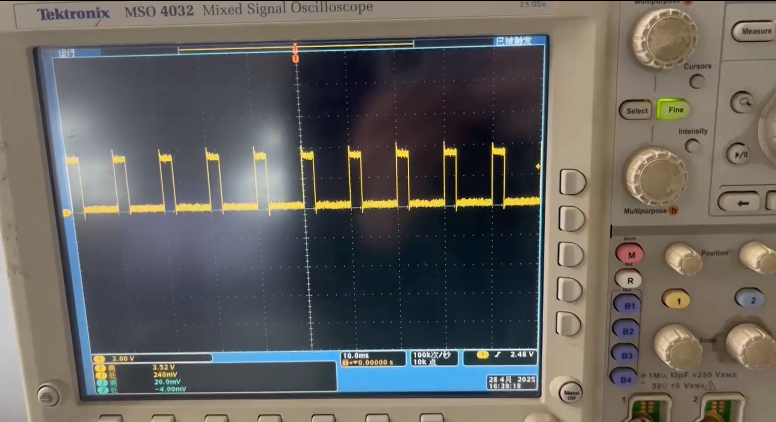

（2）按键1按下后：（4分）

高电平宽度随时间匀速增大，示波器显示占空比从 25 % 逐步爬升至 75 %，然后瞬间回落至 25 % 并循环；UART 终端同步打印当前比较值。波形无抖动，说明中断更新稳定可靠。

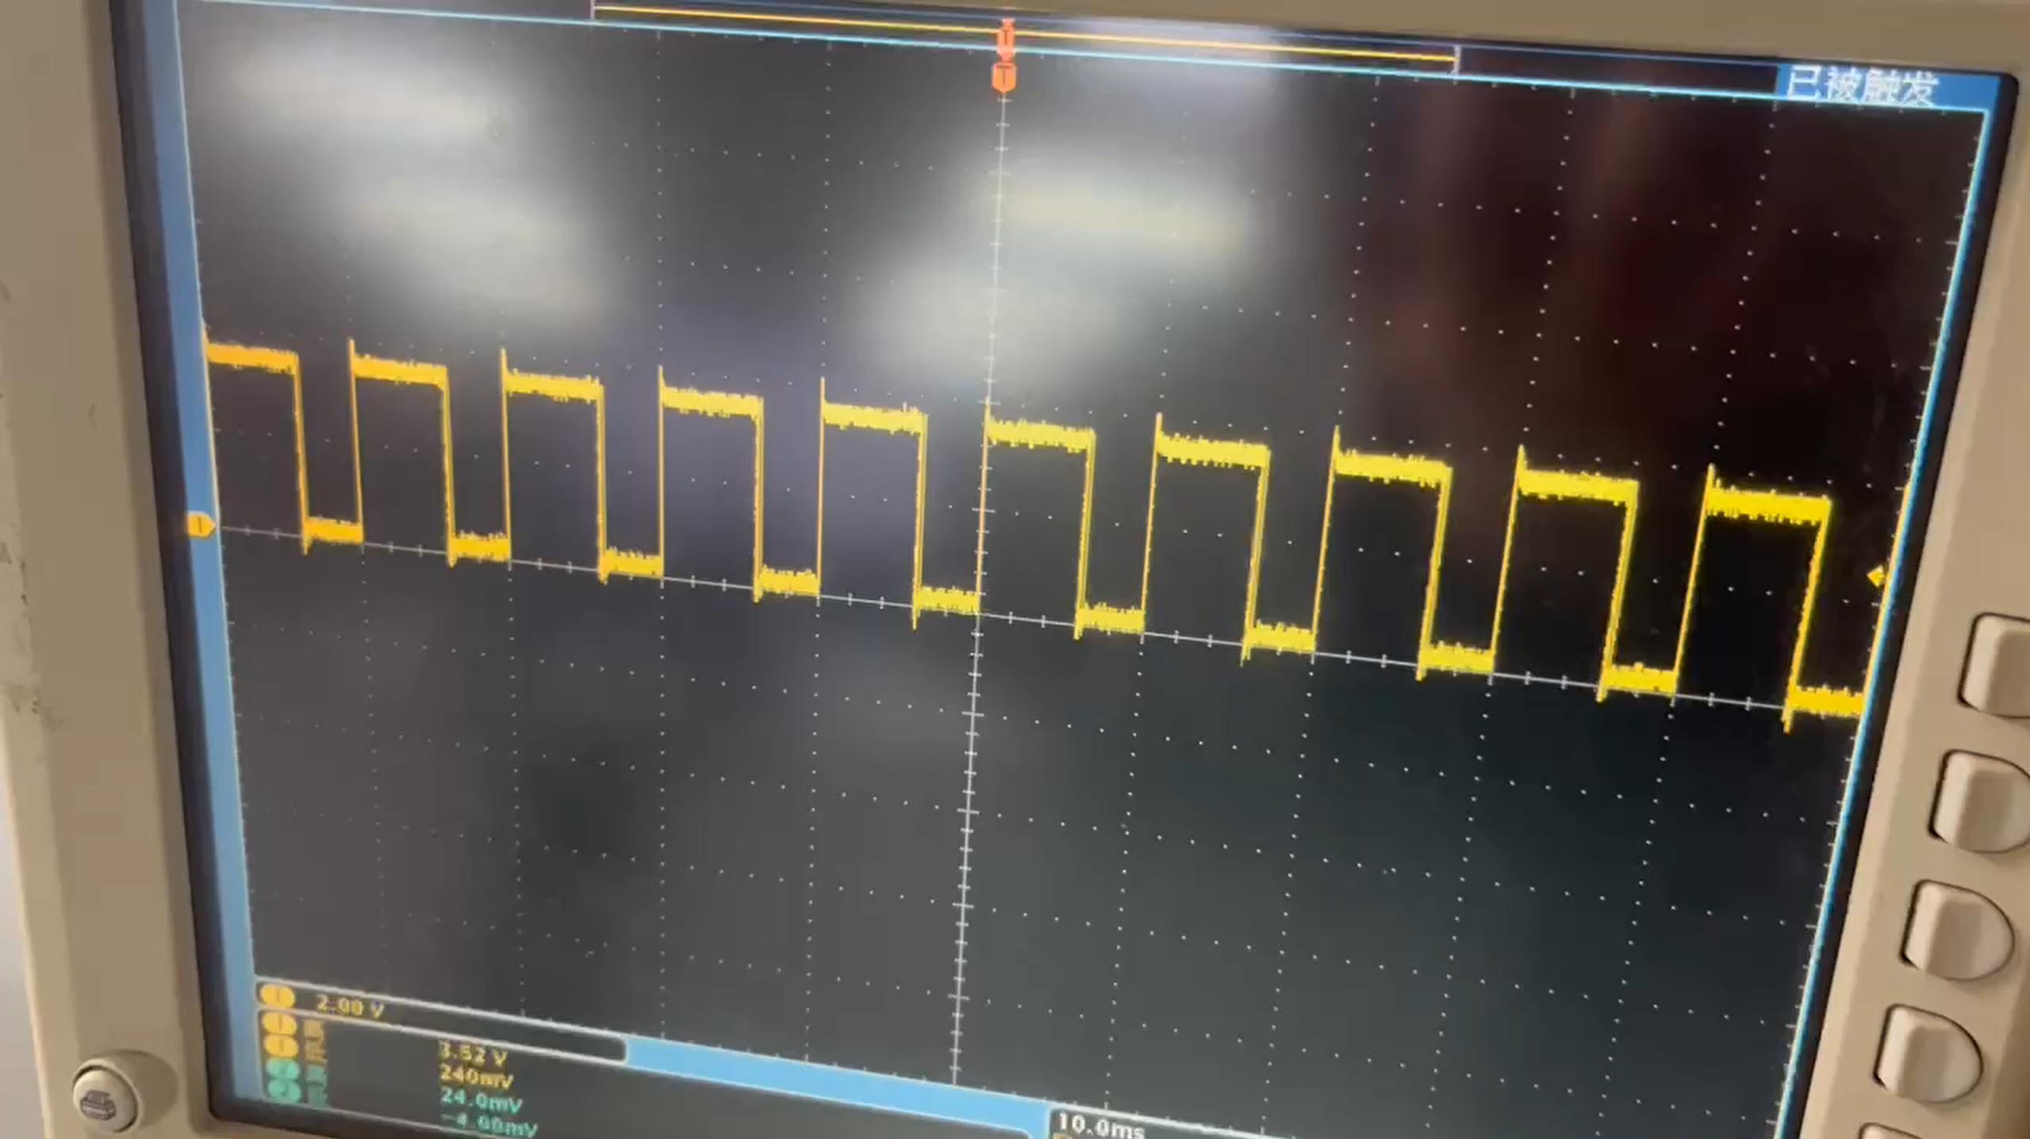

（3）按键2按下后：（2分）

周期保持 10 ms。高电平 7.5 ms，低电平 2.5 ms ⇒ 占空比 ≈ 75 %，与预期一致。

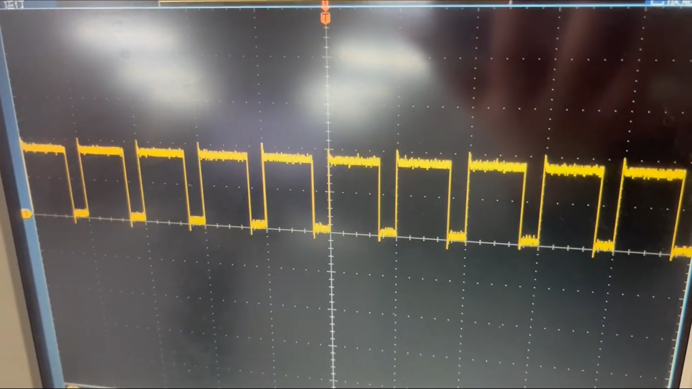

**五、思考题（4分）**

函数PWMGenPeriodSet在设置PWM周期时，若参数超过2^16如何处理？

**PWMGenPeriodSet() 底层向 16 位 载入寄存器写入周期值。  
当用户传入参数 > 0xFFFF (65535) 时，高 16 位会被硬件 截断，只保留低 16 位，导致实际周期 = (参数 mod 65536)；最终输出频率将偏高。  
正确做法：减小 PWM 时钟(配置SysCtlPWMClockSet)或改用计数预分频器，确保 LOAD ≤ 65535。**

**六、实验总结（2分）**

**通过本实验完成了 TivaWare 下 PWM 外设的完整配置流程，掌握了：**

1. **时钟分频与载入值之间的定量关系，可快速推导任意目标频率与占空比。**
2. **利用按键和简单状态机在主循环中动态切换 PWM 参数的方法。**
3. **采用 PWM 载入事件中断可在硬实时层面更新比较值，实现细粒度占空比渐变。示波器观测结果与理论计算完全一致，验证了程序的正确性，也为后续驱动电机、调光等应用奠定了基础。**